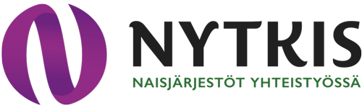 Naisjärjestöt yhteistyössä – NYTKIS ry

HAKEMUSLOMAKE – kulukorvauksille NYTKIS-tapahtuman järjestämisestä
Päiväys:__________________
YHTEYSTIEDOT:

Toimikunnan nimi

Yhteyshenkilön nimi
Yhteyshenkilön puhelinnumero ja sähköpostiosoite

Postiosoite
Haettava summa, euroa: ____________
Suunnitellessanne tapahtumaa huomattava:
- Kulukorvaukset maksetaan kuitteja vastaan, eli toimijat maksavat ensin ja hakevat hyvitystä laskulla, jonka liitteenä ovat alkuperäiset kuitit.

Kuvaus toiminnasta, johon haetaan rahoitusta (merkitse erikseen, mihin osakokonaisuuteen/kuluihin tukea haetaan Nytkikseltä):

Yhteistyökumppanit/toteutuksessa mukana olevat tahot:

LIITTEET (jos käytät liitteitä nimeä ne tässä):

Lähetetään sähköpostitse osoitteeseen jarjestokoordinaattori@nytkis.org

